**PROGRAMAREA INTERFETELOR**

**PENTRU BAZE DE DATE**

PROFESOR COORDONATOR: **Ș. I. Dr. Ing. Pupezescu Valentin**

STUDENT: **VLĂDUCU SEBASTIAN PAUL**

GRUPA: **431E**

**CUPRINS**

1) **Tema proiectului**………………………………………………..……..pag. 3

2) **Descrierea sistemului de gestiune a bazelor de date MySQL**………pag. 3

1. Ce este MySQL………………………………………………………

2. Cum administreaza MySQL bazele de date………………………….

3. De ce este atat de util MySQL………………………………………..

3) **Tehnologia Hibernate utilizata in dezvoltarea aplicatiei**…………...pag. 4

1. Ce este Hibernate………………………………………………………

2. Arhitectura tehnologiei Hibernate…………………………………….

4) **Limbajul HTML si utilizatea sa in aplicatii**………………………....pag. 5

1. Ce este HTML…………………………………………………………

2. In ce scop utilizam limbajul HTML……………………………………

5) **Descrierea aplicatiei**…………………………………………………...pag. 5

1. **Baza de date**……………………………………………………………pag. 5

2. **Diagrama logica a bazei de date (Diagrama ERD)**………………….pag. 7

3. **Functionalitatea aplicatiei**…………………………………………….pag. 8

1. Arhitectura proiectului………………………………………………….pag. 8

2. Implementarea functiilor……………………………………………..... pag. 9

3. Partea de front-end………………………………………………….…..pag. 21

6) **Concluzii**………………………………………………………….……pag. 22

7) **Bibliografie**………………………………………………… ..….…….pag. 22

1. **Tema proiectului**

**Cerinta** : Creaţi două aplicaţii care să conţină o bază de date creată în sistemul de gestiune bazelor de date MySql şi două interfeţe la aceasta (baza de date este comună). La crearea interfeţelor se vor folosi două tehnologii(la alegere - ex.: PHP, JSP, Hibernate, JPA, .NET

etc.).

Interfeţele vor trebui să permită utilizatorului să execute următoarele operaţii pe toate tabele: vizualizare, adăugare, modificare şi ştergere de date. Vizualizarea tabelelor de legătură va presupune vizualizarea datelor referite din celelalte tabele.

Pentru tema individuala primita, am ales 2 tehnologii diferite: JSP si Hibernate. In aceasta prezentare ne vom orienta atentia catre tehnologia JSP. Asocierea pentru tabelele din baza de date este de M:N.

1. **Descrierea sistemului de gestiune a bazelor de date MySQL**

**2.1. Ce este MySQL?**

MySQL este un sistem de gestionare a bazelor de date relationale open source care este utilizat in principal pentru aplicatiile online. MySQL poate crea și gestiona baze de date foarte utile (cum ar fi informatii despre angajati, inventar și multe altele), la fel ca alte sisteme, cum ar fi popularul Microsoft Access. In timp ce Microsoft Access, MySQL și alte sisteme de gestionare a bazelor de date servesc scopuri similare (de a gazdui datele), utilizarea difera foarte mult. [1]

MySQL este componenta integrata a platformelor LAMP sau WAMP (Linux/Windows-Apache-MySQL-PHP/Perl/Python). Popularitatea sa ca aplicatie web este strans legata de cea a PHP-ului care este adesea combinat cu MySQL și denumit Duo-ul Dinamic. In multe carți de specialitate este precizat faptul ca MySQL este mult mai usor de invatat și folosit decat multe din aplicatiile de gestiune a bazelor de date, ca exemplu comanda de iesire fiind una simpla și evidenta: „exit” sau „quit”. [2]

**2.2. Cum administreaza MySQL bazele de date?**

Pentru a administra bazele de date MySQL se poate folosi modul linie de comanda sau, prin descarcare de pe internet, o interfata grafica: MySQL Administrator și MySQL Query Browser. Un alt instrument de management al acestor baze de date este aplicatia gratuita, scrisa în PHP, phpMyAdmin. [2]

**2.3. De ce este atat de util MySQL?**

Baza de date MySQL este folosita in principal ca mijloc de a stoca date pentru aplicatii mari, bazate pe web. Site-uri precum WordPress, iStock, GitHub, Facebook, NASA, Marina SUA, Tesla, Scholastic, Spotify, YouTube, Netflix, Glasses Direct, Symantec (si multe altele) folosesc baza de date MySQL ca mijloc de stocare a datelor pe din interiorul sau exteriorul site-urilor web și serviciilor interne. [1]

1. **Tehnologia Hibernate utilizata in dezvoltarea aplicatiei**

**3.1. Ce este Hibernate?**

Cunoscut oficial sub denumirea de Hibernate ORM, acesta este un instrument de cadru relational de obiecte sau cadru pentru limbajul de programare Java. Este software-ul gratuit sub GNU Lesser General Public License 2.1, care isi propune sa ofere utilizatorului cadrul pentru a gestiona maparea impedantelor relaționale obiecte.

De asemenea, acesta gestioneaza accesuri persistente la baze de date cu functii de gestionare a obiectelor la nivel inalt, fiind un cadru de Java midware folosit pentru maparea relationala obiect și pentru realizarea persistentei eficiente a obiectelor.[3]

**3.2. Arhitectura tehnologiei Hibernate**

Arhitectura tehnologiei Hibernate cuprinde:

▪ Un cod de aplicație Java ce constă in toate clasele, variabilele și obiectele care definesc logica de afaceri a aplicației. Aceste clase comunică cu Hibernate.

▪ Principiile Hibernate, stocarea, salvarea sau recuperarea obiectelor claselor noastre, comunicând cu stratul serverului de baze de date.

▪ Utilizarea API-ului de bază Java, Java Database Connectivity (JDBC), Java Transaction API (JTA), Java Naming și Directory Interface (JNDI) pentru a comunica cu baza de date cu scopul de a afla starea unui obiect executând citirea, crearea, actualizarea, ștergerea (operațiile CRUD).[2]

**4) Limbajul HTML si utilitatea sa in aplicatii**

**4.1. Ce este HTML?**

Unul din primele elemente fundamentale ale WWW ( World Wide Web ) este HTML (Hypertext Markup Language ), care descrie formatul primar în care documentele sunt distribuite și văzute pe Web. Multe din trasaturile lui, cum ar fi independenta fata de platforma, structurarea formatării și legaturile hypertext, ilustreaza utilizarea sa drept un foarte bun format pentru documentele Internet și Web.[4]

**4.2. In ce scop utilizam limbajul HTML?**

Scopul HTML este mai degraba prezentarea informatiilor – paragrafe, fonturi, tabele ș.a.m.d. – decat descrierea semanticii documentului. In cadrul dezvoltarii web de tip front-end, HTML este utilizat impreuna cu CSS și JavaScript.[2]

**5) Descrierea aplicatiei**

**5.1. Baza de date**

Tema individuala se bazeaza pe crearea unei baze de date ce are 2 tabele in asociere M:N.

Tabelele sunt: **melodie** si **melodie**. Pentru cele 2 tabele am ales cateva atribute caracteristice:

Pentru tabela **melodie**: am ales ca si cheie primara id_melodie. Celelalte atribute sunt: nume_melodie, durata, an_aparitie.

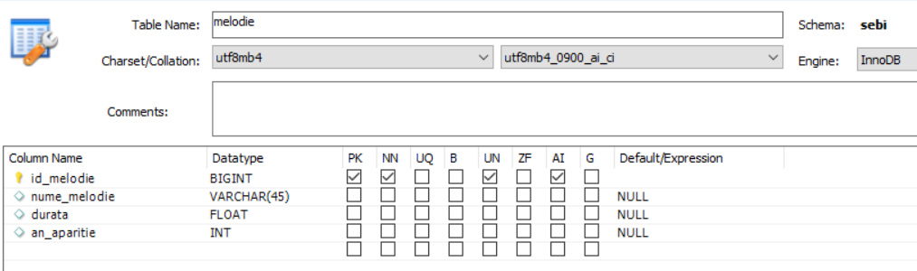

Figura 1: Tabela Melodie

Pentru tabela **muzician**: am ales ca si cheie primara id_muzician. Celelalte atribute sunt: nume, prenume, data_nasterii, nr_melodii.

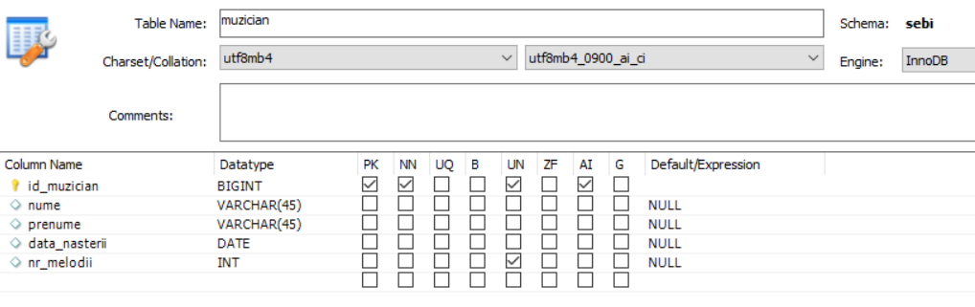

Figura 2: Tabela Muzician

**Ce este asocierea M:N?**

Asocierea M:N (“mai-multi-la-mai-multi”) are ca si caracteristica faptul ca fiecarui element inregistrat intr-o tabela ii pot fi asociate mai multe elemente din cealalta tabela si invers. [3]

De exemplu in cazul nostru, un muzician poate fi asociat mai multor melodii, asa cum si unei melodii ii pot fi asociati mai multi muzicieni.

**Ce reprezinta tabela de legatura?**

Pentru a crea o relație “mai-multi-la-mai-multi” , trebuie sa se creeze o a treia tabela denumita deseori tabela de joctiune, care imparte relatia “mai-multi-la-mai-multi” în doua relatii “unu-la-mai-multi”. In cazul nostru, am ales ca si tabela de legatura tabela **asociere**. In aceasta noua tabela, atributele ce au fost selectate ca si chei primare pentru tabelele anterioare vor deveni chei straine (FK) pentru tabela de legatura **asociere**.

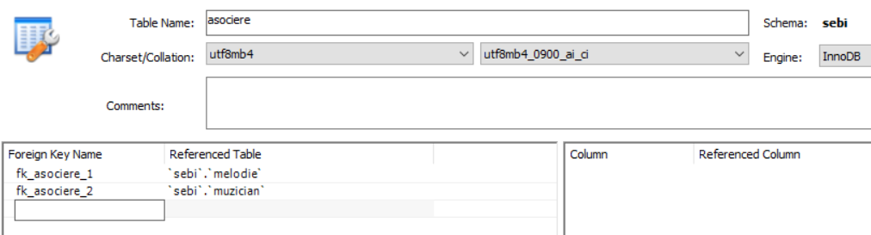

Figura 3: Tabela Asociere

Pentru aceasta tabela, am ales atributul id_asociere ca si cheie primara. Restul atributelor sunt cheile straine id_melodie si id_muzician si: an_asociere, compositor si Producator.

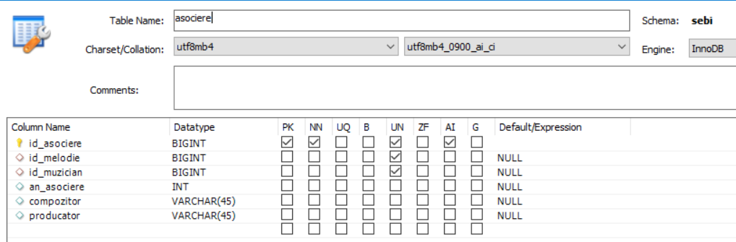

Figura 4: Tabela Asociere

**5.2. Diagrama logica a bazei de date (Diagrama ERD)**

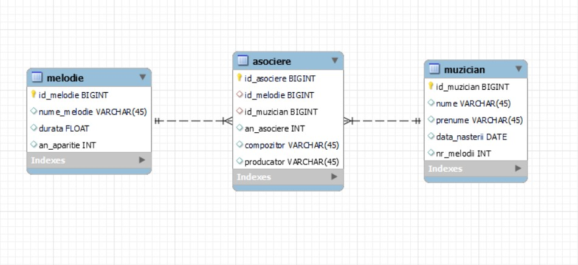

Figura 5: Diagrama ERD

**De ce este importanta diagrama logica a bazei de date?**

Aceasta ofera o reprezentare logica detaliata a datelor celor 3 tabele, a relatiilor dintre ele.

**Ce relatii exista intre cele trei tabele?**

* Intre **melodie** si **asociere** exista o asociere de tip 1:N
* Intre **melodie** si **muzician** exista o asociere de tip M:N
* Intre **muzician** si **asociere** exista o asociere de tip 1:N

**5.3 Functionalitatea aplicatiei**

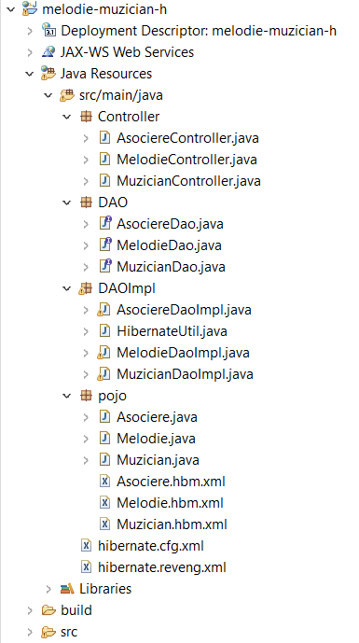**5.3.1. Arhitectura proiectului**

Proiectul este construit din:

• **Partea de model**: identificata in POJO, unde se face maparea. In clasele din acest package, cele mai importante elemente sunt functiile de GET si SET. Cand se fac operatii pe obiectele din clasa, modificarile se propaga in baza de date.

• **Partea de functionalitate**: este reprezentata de urmatoarele pachete: Controller, DAO, DaoImpl.

Aici se fac operatiile de baza pe obiectele din clase, din acest motiv, aceasta parte este considerata partea dinamica a proiectului. In DAO avem interfete pentru standardizarea denumirilor ce au fost implementate in DAOImpl, unde toate operatiile de aici sunt facute in cadrul unor tranzactii.

Controller-ul este implementat sub firma de SERVLET.

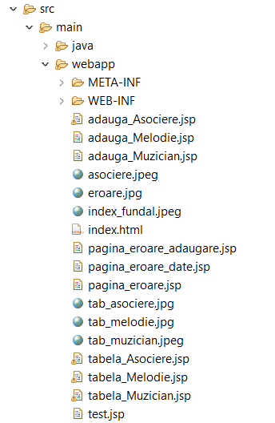

Totodata o alta parte importanta este cea de **vizualizare**, implementata prin JSP, prin limbajul HTML ce contureaza in totalitate front-end-ul proiectului.

**Ce este JSP?**

JSP este o tehnologie care permite dezvoltatorilor sa genereze pagini web dinamice, utilizand fragmente de cod Java, introduse in pagini HTML.

Figura 6: Structura proiectului

Hibernate functioneaza ca un serviciu de mapare (ORM). Incercam sa mapam tabelele si toate datele pe care le avem in baza noastra de date, apoi sa le transfiguram in partea de OBIECT-ORIENTAT, unde complexitatea creste si unde avem libertate in utlizarea metodelor.

**5.3.2. Implementarea functiilor**

Pagina principala a interfetei (numita index.html) are un meniu in partea din stanga a paginii care permite accesul tabelelor si un mesaj de bun venit.

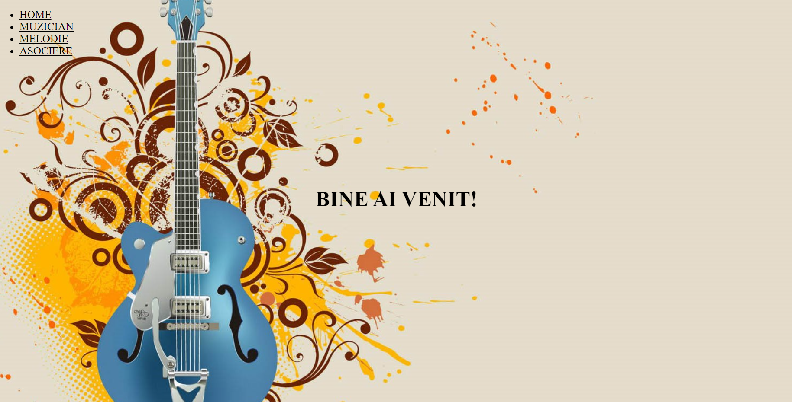

Figura 7: Pagina principala a interfetei

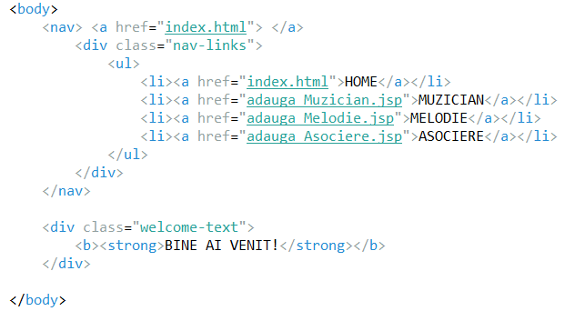

Figura 8: Codul corespunzator paginii index.html

Din pagina principala, utilizatorul poate accesa cele 3 pagini corespunzatoare tabelelor “Muzician” , “Melodie” si “Asociere” acolo une poate sterge, adauga sau modifica date.

1. **Tabela Muzician:**

Din pagina principala, utilizatorul acceseaza hyperlink-ul “Muzician” si este redirectionat intr-o alta pagina.

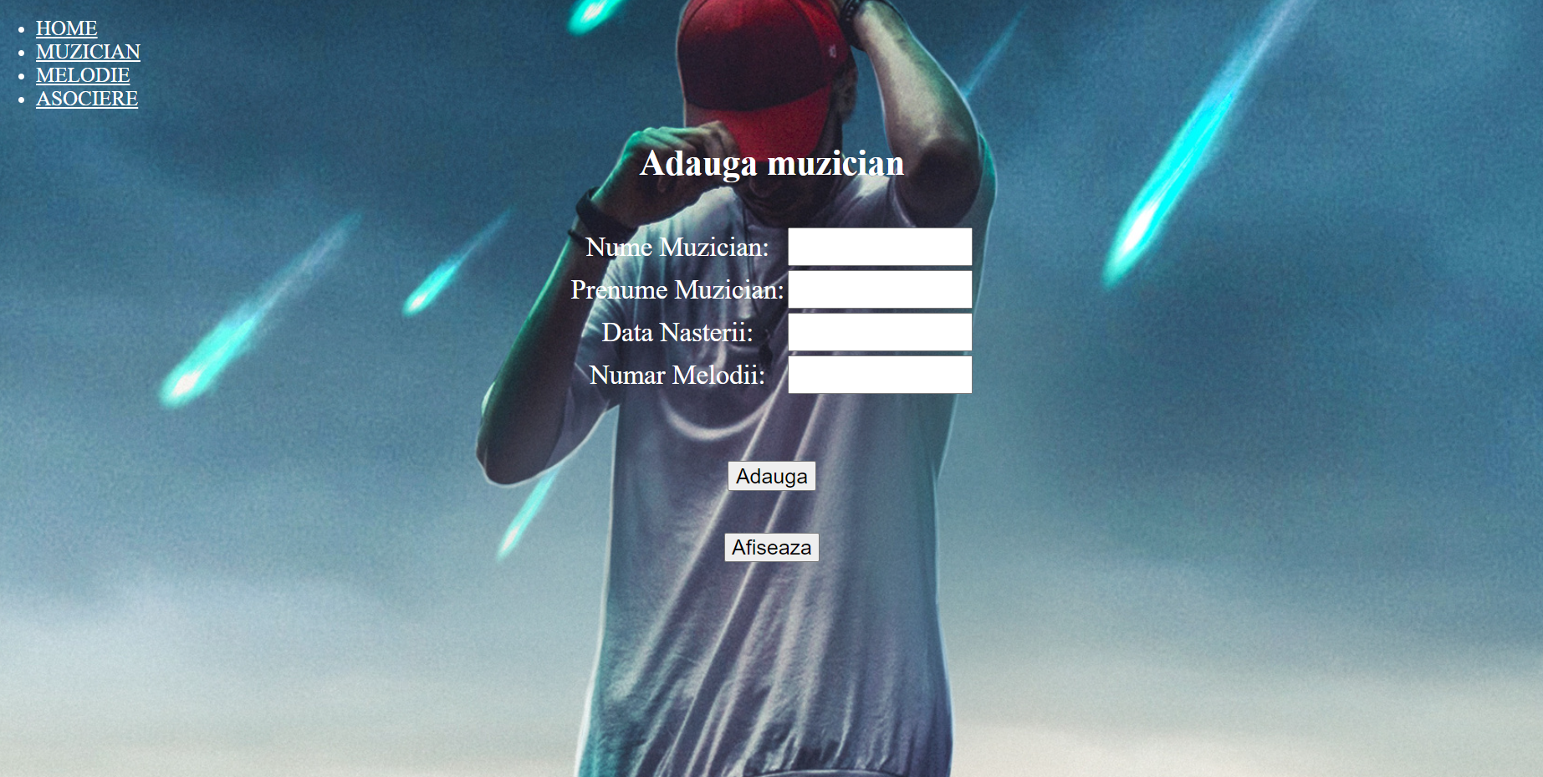

Figura 9: Pagina Adauga Muzician

In aceasta pagina, utilizatorul poate adauga un nou muzician prin completarea tuturor campurilor si apasarea butonului “Adauga”.

In cazul in care cel putin unul dintre campuri nu este completat, utilizatorul va fi redirectionat catre o pagina de atentionare.

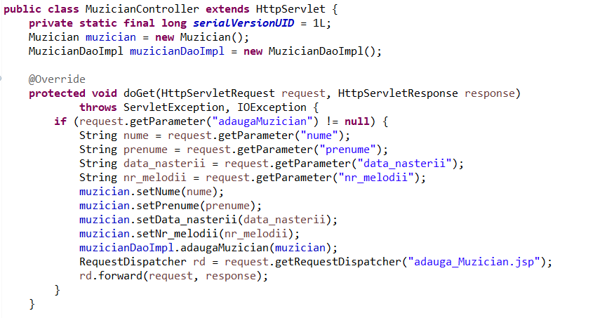

Figura 10: Functia doGet

Functia doGet permite preluarea datelor folosind metoda request.getParameter. Cu aceste date se creeaza un obiect de tip muzician pe care il adaugam in baza de date folosind clasa MuzicianDaoImpl.

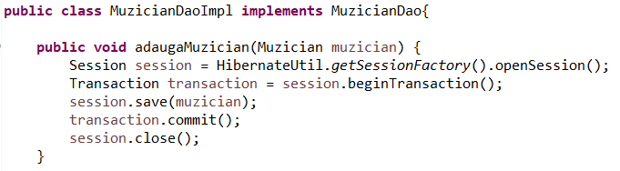

Figura 11: Functia adaugaMuzician

Pentru folosirea **functiei de afisare** se apasa butonul “Afiseaza” care redirectioneaza utilizatorul catre alta pagina unde este prezentata “Tabela Muzician”. Apasarea acestui buton face o cerere in clasa MuzicianController, folosind metoda doPost.

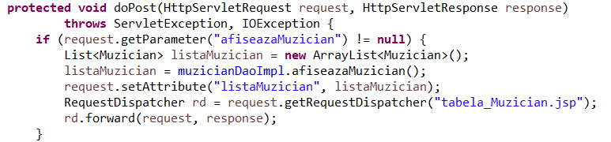

Figura 12: Functia doPost

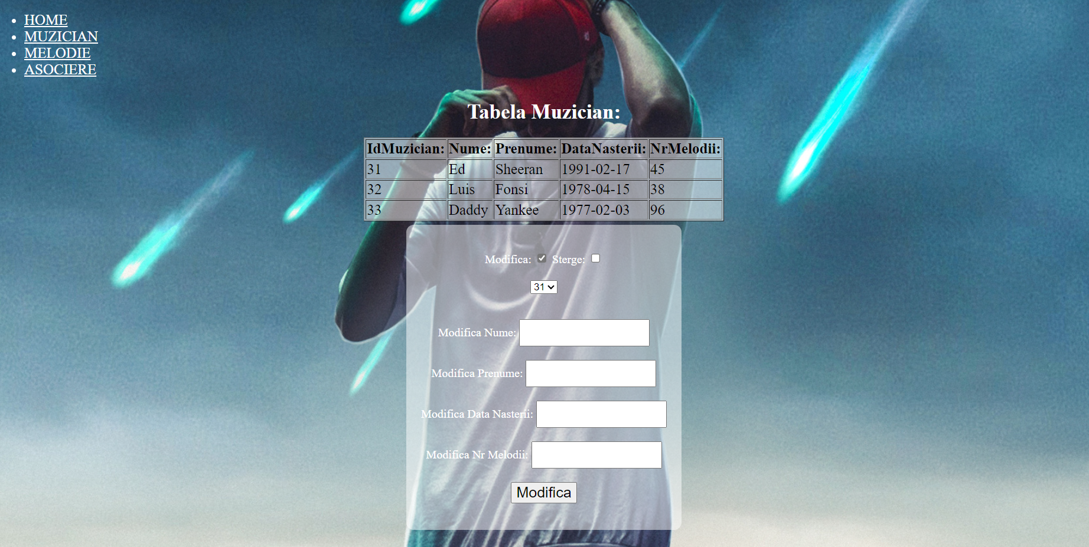

Figura 13: Modifica muzician

Pentru a folosi **functia de modificare**, utilizatorul trebuie sa bifeze checkbox-ul “Modifica”, sa selecteze id-ul corespunzator liniei, sa completeze toate campurile de date, dupa care sa apese butonul “Modifica”. In cazul in care nu sunt completate toate datele, va fi redirectionat catre o pagina de atentionare.

Apasarea butonului “Modifica” face o cerere catre server, care este interogata de MuzicianController. Functia apelata schimba datele din string in tipuri de date necesare, apoi se apeleaza functia “modificaMuzician” din DaoImpl.

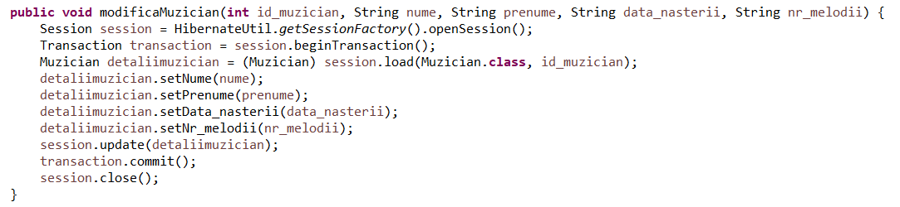

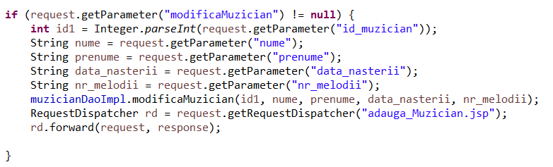

Figura 14: Functia modificaMuzician

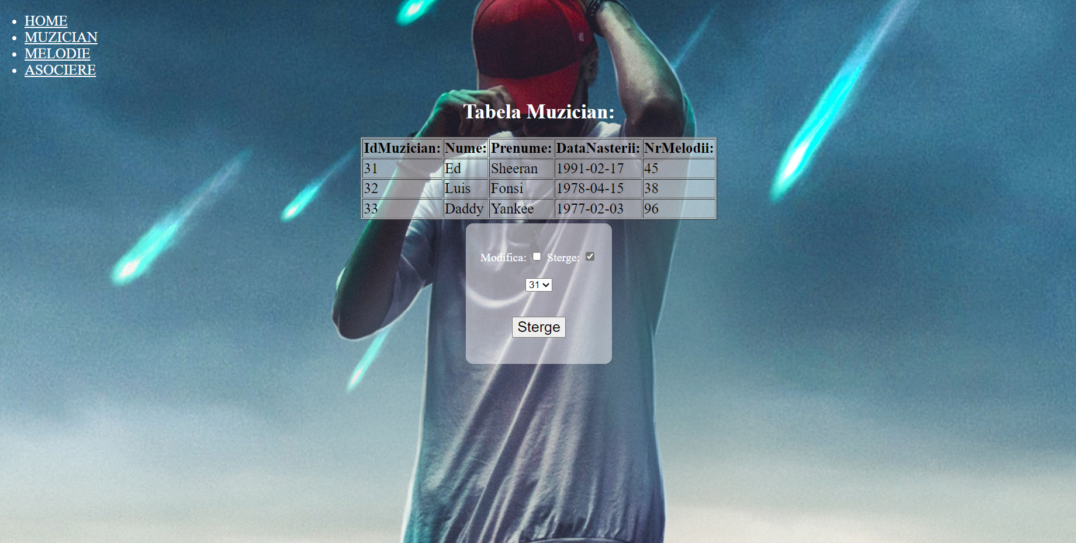

Figura 15: Sterge muzician

Pentru folosirea **functiei de stergere**, se bifeaza checkbox-ul “Sterge”, se selecteaza id-ul corespunzator liniei, dupa care se apasa butonul “Sterge”.

Atunci cand butonul “Sterge” este apasat, legatura este stabilita cu functia stergeMuzician din MuzicianController, dupa care este preluat id_muzician si in MuzicianDaoImpl se face din nou o sesiune, o tranzactie, iar obiectul este sters din baza de date.

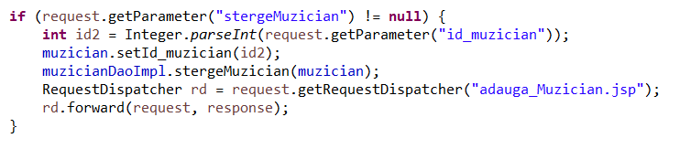

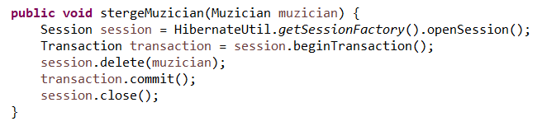

Figura 15: Functia stergeMuzician

1. **Tabela Melodie:**

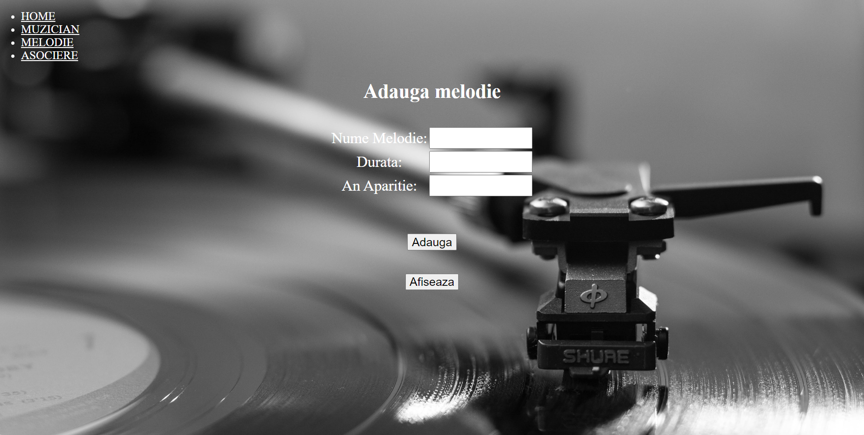

Figura 17: Pagina Adauga Melodie

In aceasta pagina, utilizatorul poate adauga o noua melodie prin completarea tuturor campurilor si apasarea butonului “Adauga”.

In cazul in care cel putin unul dintre campuri nu este completat, utilizatorul va fi redirectionat catre o pagina de atentionare.

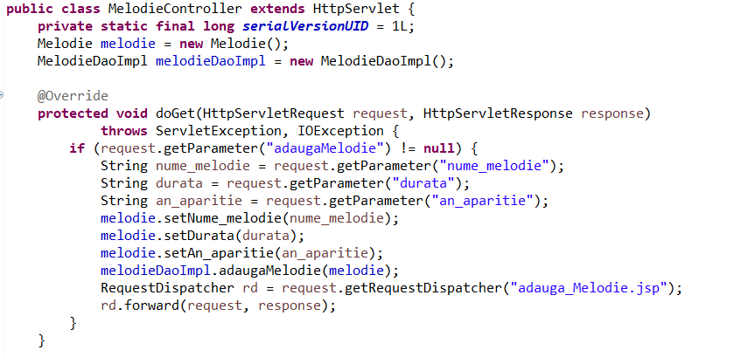

Figura 18: Functia doGet

Functia doGet permite preluarea datelor folosind metoda request.getParameter. Cu aceste date se creeaza un obiect de tip melodie pe care il adaugam in baza de date folosind clasa MelodieDaoImpl.

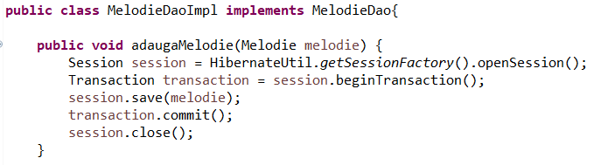

Figura 19: Functia adaugaMuzician

Pentru folosirea **functiei de afisare** se apasa butonul “Afiseaza” care redirectioneaza utilizatorul catre alta pagina unde este prezentata “Tabela Melodie”. Apasarea acestui buton face o cerere in clasa MelodieController, folosind metoda doPost.

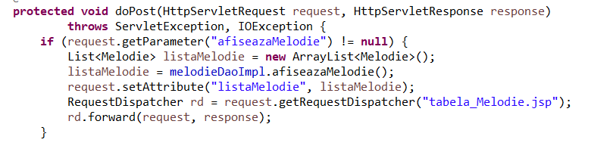

Figura 20: Functia doPost

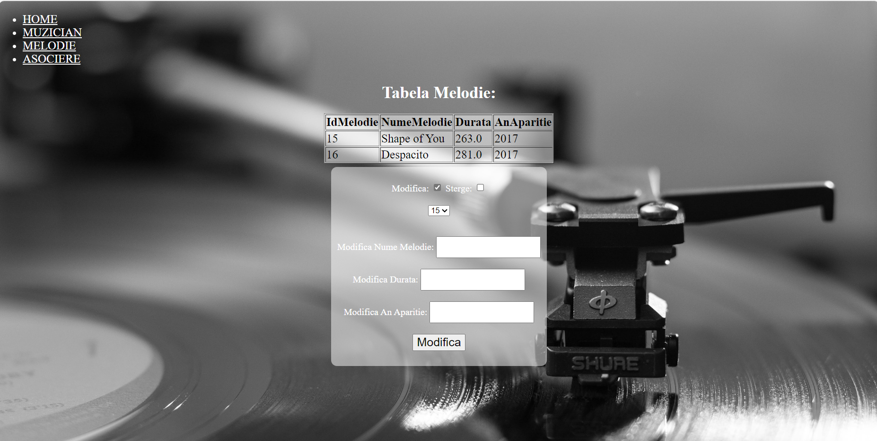

Figura 21: Modifica melodie

Pentru a folosi **functia de modificare**, utilizatorul trebuie sa bifeze checkbox-ul “Modifica”, sa selecteze id-ul corespunzator liniei, sa completeze toate campurile de date, dupa care sa apese butonul “Modifica”. In cazul in care nu sunt completate toate datele, va fi redirectionat catre o pagina de atentionare.

Apasarea butonului “Modifica” face o cerere catre server, care este interogata de MelodieController. Functia apelata schimba datele din string in tipuri de date necesare, apoi se apeleaza functia “modificaMelodie” din DaoImpl.

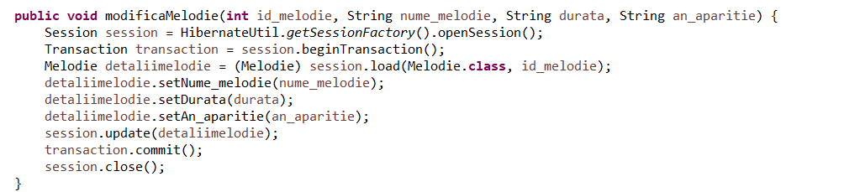

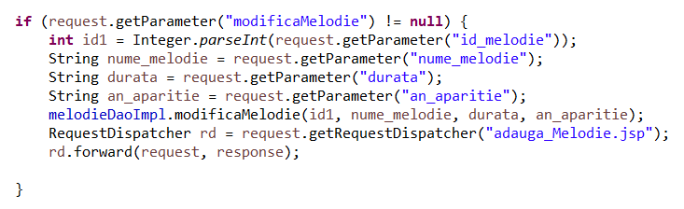

Figura 22: Functia modificaMelodie

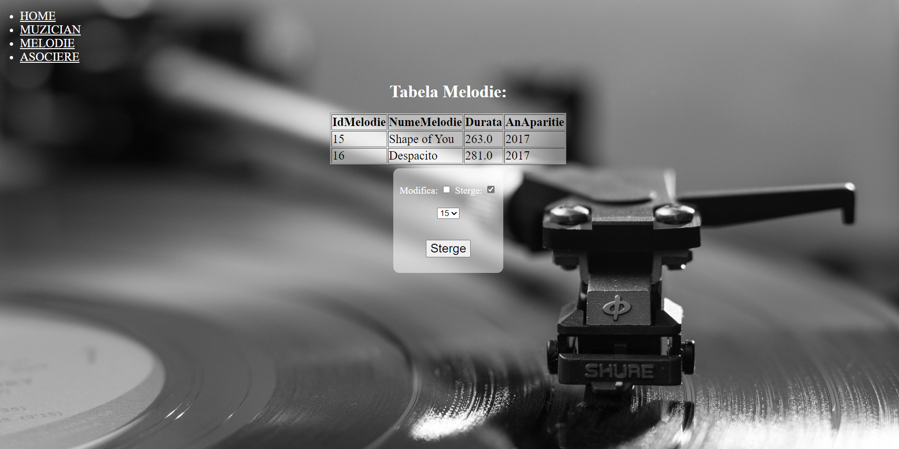

Figura 23: Sterge melodie

Pentru folosirea **functiei de stergere**, se bifeaza checkbox-ul “Sterge”, se selecteaza id-ul corespunzator liniei, dupa care se apasa butonul “Sterge”.

Atunci cand butonul “Sterge” este apasat, legatura este stabilita cu functia stergeMelodie din MelodieController, dupa care este preluat id_muzician si in MelodieDaoImpl se face din nou o sesiune, o tranzactie, iar obiectul este sters din baza de date.

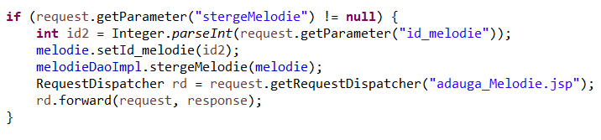

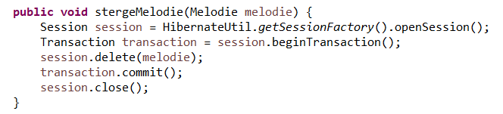

Figura 24: Functia stergeMelodie

1. **Tabela Asociere:**

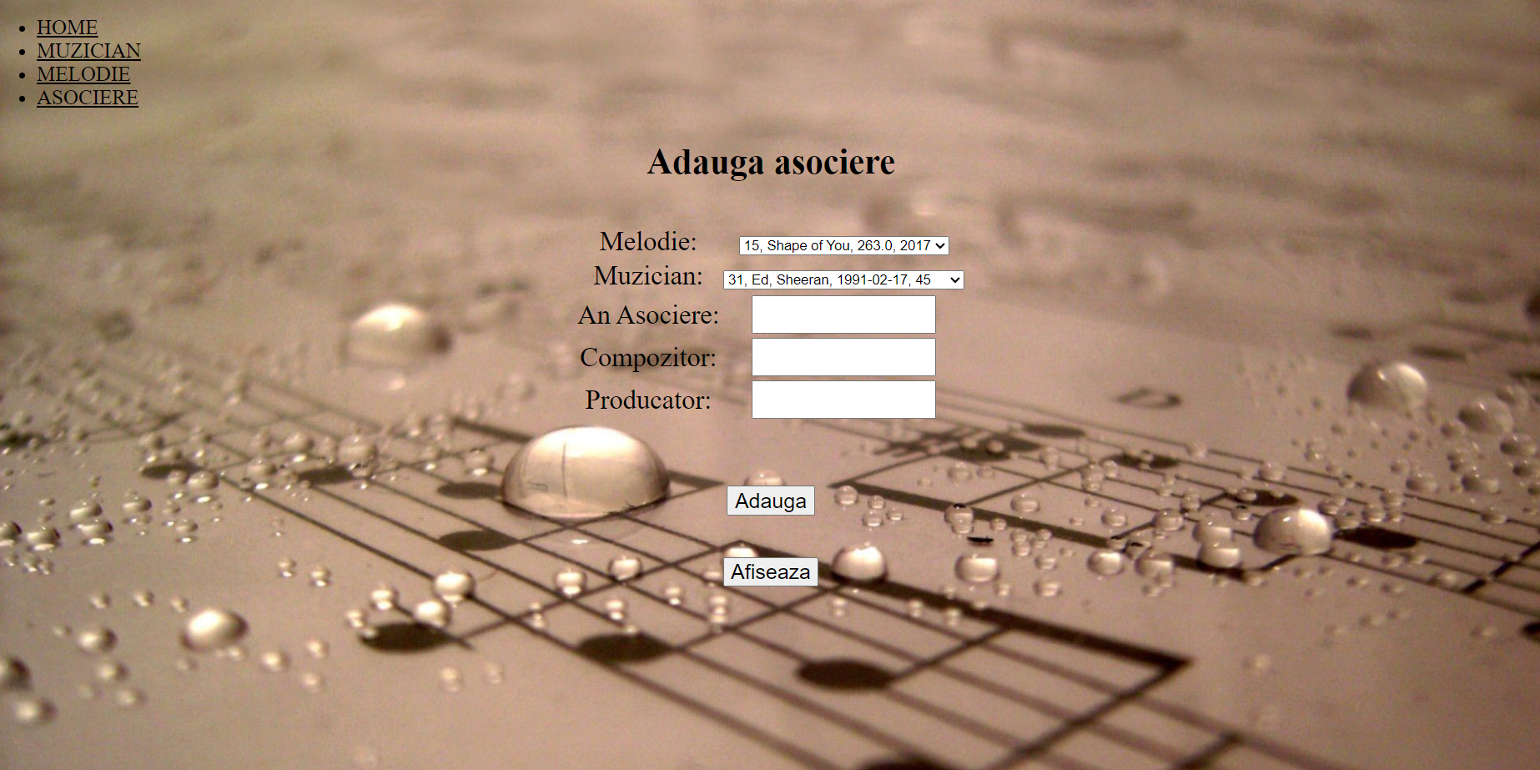

Figura 25: Pagina Adauga Asociere

In aceasta pagina, utilizatorul poate adauga o noua asociere prin completarea tuturor campurilor si apasarea butonului “Adauga”.

In cazul in care cel putin unul dintre campuri nu este completat, utilizatorul va fi redirectionat catre o pagina de atentionare.

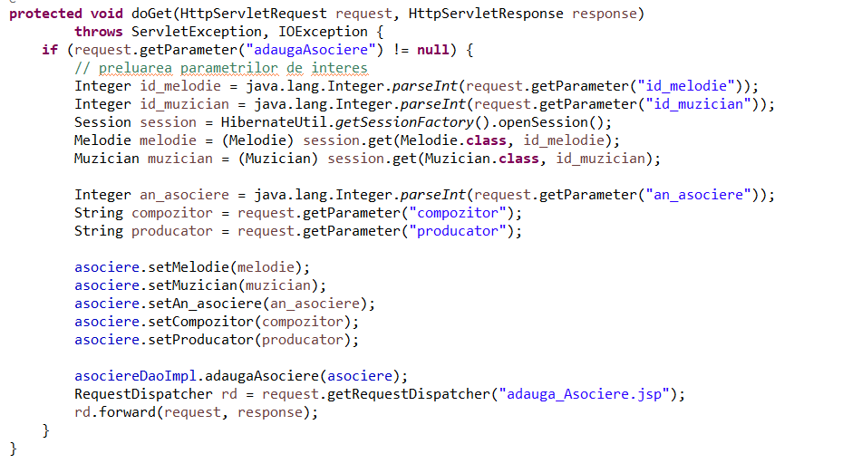

Figura 26: Functia doGet

Functia doGet permite preluarea datelor folosind metoda request.getParameter. Cu aceste date se creeaza un obiect de tip melodie pe care il adaugam in baza de date folosind clasa AsociereDaoImpl.

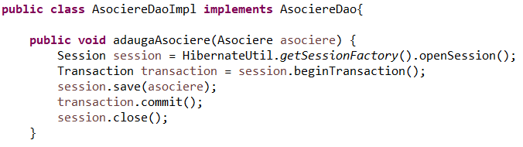

Figura 27: Functia adaugaAsociere

Pentru folosirea **functiei de afisare** se apasa butonul “Afiseaza” care redirectioneaza utilizatorul catre alta pagina unde este prezentata “Tabela Asociere”. Apasarea acestui buton face o cerere in clasa AsociereController, folosind metoda doPost.

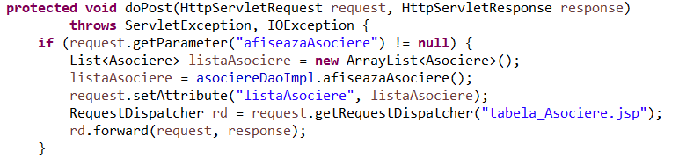

Figura 28: Functia doPost

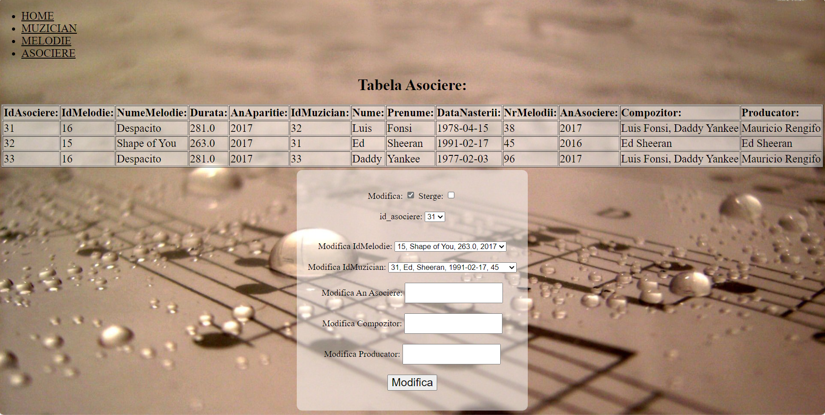

Figura 29: Modifica asociere

Pentru a folosi **functia de modificare**, utilizatorul trebuie sa bifeze checkbox-ul “Modifica”, sa selecteze id-ul corespunzator liniei, sa completeze toate campurile de date, dupa care sa apese butonul “Modifica”. In cazul in care nu sunt completate toate datele, va fi redirectionat catre o pagina de atentionare.

Apasarea butonului “Modifica” face o cerere catre server, care este interogata de AsociereController. Functia apelata schimba datele din string in tipuri de date necesare, apoi se apeleaza functia “modificaAsociere” din DaoImpl.

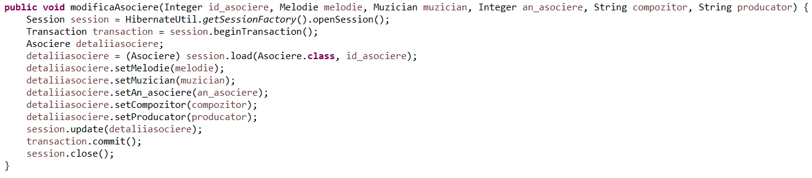

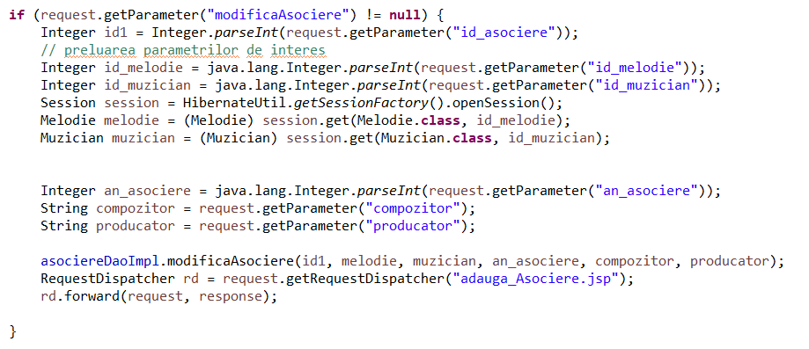

Figura 30: Functia modificaMelodie

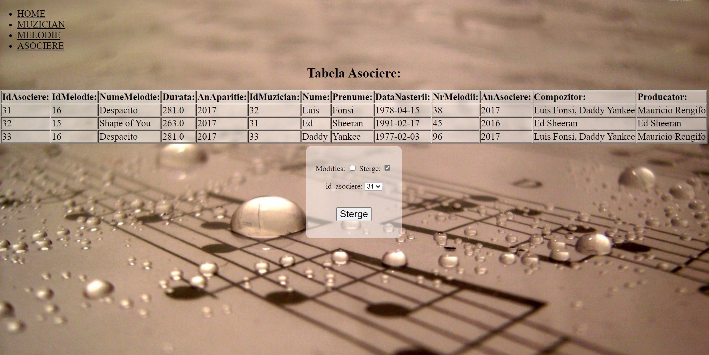

Figura 31: Sterge asociere

Pentru folosirea **functiei de stergere**, se bifeaza checkbox-ul “Sterge”, se selecteaza id-ul corespunzator liniei, dupa care se apasa butonul “Sterge”.

Atunci cand butonul “Sterge” este apasat, legatura este stabilita cu functia stergeAsociere din AsociereController, dupa care este preluat id_muzician si in AsociereDaoImpl se face din nou o sesiune, o tranzactie, iar obiectul este sters din baza de date.

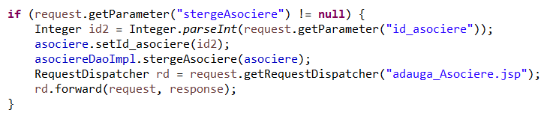

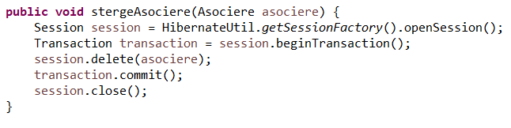

Figura 32: Functia stergeAsociere

**5.3.3. Partea de front-end**

Pentru un aspect mai placut al interfetei, am folosit limbajul HTML combinat cu CSS.

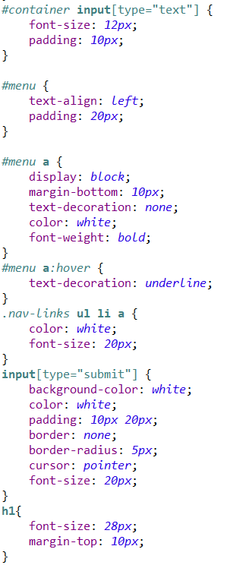De exemplu am ales sa creez un aspect mai placut in ceea ce priveste butoanele si backgroundul folosind instructiuni in blocul STYLE:

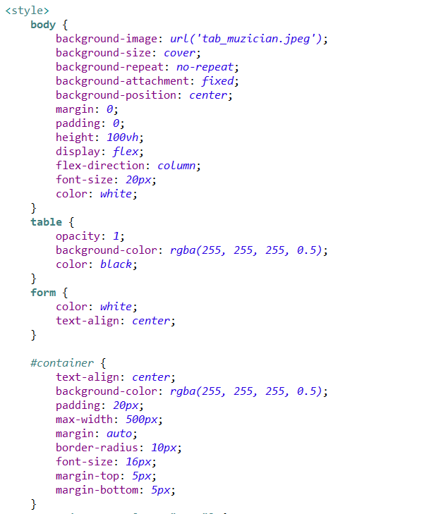

Figura 33: Codul corespunzator bocului Style

**6) Concluzii**

In prezent bazele de date sunt utilizate practic peste tot, fiecare companie, intreprindere mai ales cu caracter de producere, comercializare are nevoie sicu siguranta implimenteaza in sistemul lor o baza de date. Pentru o utilizare fiabila și corecta a unei baze de date este important sa se urmareasca realizarea unei arhitecturi ce ofera posibilitatea de a separa functionalitatile, si anume partea de back-end de partea de front-end.

Totodata, aplicatia realizata in tehnologia Hibernate si prezentata in cadrul acestui proiect, numita “sebi”, permite utilizatorului sa efectueze operatiile cerute pe baza de date creata in MySQL: afisare, adaugare, modificare si stergere.

**7) Bibliografie**

• https://www.nav.ro/blog/ce-este-mysql/ [1]

• https://ro.wikipedia.org/ [2]

• https://ro.education-wiki.com/ [3]

• https://web.ceiti.md/lesson.php?id=1 [4]

• Cursurile PIBD [5]

• https://ftp.utcluj.ro/pub [6]